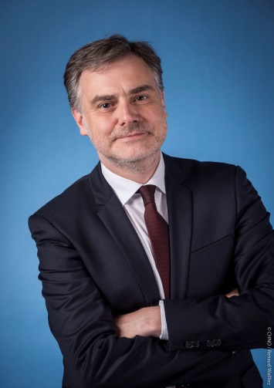
membre de la Macula Society
Dr Christophe HABAS
Praticien hospitalier
Chef du service de neuro imagerie

Spécialités : IRM encéphalique morphologique, IRM fonctionnelle de stimulation et de repos, spectroscopie, tractographie, stimulation magnétique transcrânienne, stimulation électrique transcrânienne à courant continu.

Mail : chabas@15-20.fr
Tél : 01 40 02 17 17
Fax : 01 40 02

Spécialités. | IRM encéphalique morphologique, iRM fonctionnelle, spectroscopie, tractographie
Titres  universitaires | Habilitation à Diriger la Recherche (HDR)  Thèse de Sciences (Paris 6) : Sciences Cognitives  DEA Sciences Cognitives (Paris 6)  Thèse de Médecine (Paris 5)
Sociétés  savantes | Society of Research of the Cerebellum and Ataxias  NeuroImaging Section Editor of the journal CEREBELLUM (Springer)
Publications | https://www.ncbi.nlm.nih.gov/pubmed/?term=habas+c  The Neuroimaging of Brain Diseases: Structural and Functional Advances  2018 Springer International Publishing de Christophe Habas  Le cervelet : De l'anatomie et la physiologie à la clinique humaine  2013 Springer Verlag France de Mario Manto et Christophe Habas
Curriculum vitae

L’IRM clinique concerne la neurologie et la neuro-ophtalmologie.
Les travaux de recherches sont pratiqués en collaboration avec :
- l’Institut de la Vision (Pr Baudouin : douleurs chroniques oculaires ; Pr Sahel : neuroplasticité cérébrale dans le cas
de rétinopathies pigmentaires ; Pr Arleo : capacités visuo-spatiales) ;
2. Hôpital de Charleroi (Belgique) (Pr Manto : structure et fonctions cérébelleuses) ;
3. Université Paris Nanterre (Pr De Marco : motricité) ;
4. CHU de Poitiers (Pr Guillevin).

Texte en anglais - 5 lignes (si vous le souhaitez)

